LAS MUJERES Y LA LUCHA POR LOS DERECHOS DE NUESTRO HÁBITAT Y LA JUSTICIA SOCIAL

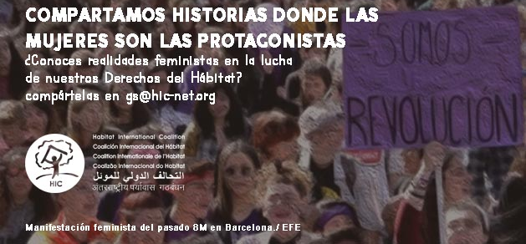

INFO | DIRECTRICES
TESTIMONIO  Por favor, comparta la historia de una mujer o grupo de mujeres donde ella o ellos son los protagonistas de la lucha por nuestros derechos de hábitat o la justicia social | ¿Quién es ella/ellas? Si es posible, comparta los antecedentes y el contexto actual de su trabajo o lucha.  Incluya alguna información del contexto donde vive: país, ciudad, comunidad, situación, amenazas a sus derechos...  Extensión: 300- 500 palabras es suficiente pero si tienes más información no dudes en compartirla también
Información relacionada | Comparte enlaces, si es posible, a tu página web o a otra información relacionada con la historia: noticias, periódicos, cuentas de medios sociales, imágenes, vídeos...
Organización | Comparte el papel de tu organización en esta historia y la información:  Página web  Cuentas en redes sociales
Imágenes, vídeos | Si es posible: comparta imágenes y/o vídeos que ilustren la historia
Logos | Comparta su logo y lo añadiremos a la historia

